"Una elemental dignidad debería llevar a Casado a dimitir"

Faus: "La gran enfermedad de nuestra democracia es que está siendo sustituida por la demagogia"

Elecciones generales en España

El discurso de Vox: "Grandes palabras vacías, grandes promesas estériles, grandes truenos muy sonoros, pero de tormenta seca, muchos adjetivos, muchos gritos y pocas razones"

"Lo que está diciendo el pueblo es simplemente esto otro: España somos todos (o Cataluña somos todos) y por tanto mandamos que os entendáis dialogando entre todos"
29.04.2019 José I. González Faus
Como aún está cerca la semana santa podemos comenzar recordando que muchos de los que el domingo de ramos gritaban “hosanna al hijo de David”, solo cinco días después, convenientemente trabajados por los poderes religioso-políticos del momento, pasaron a gritar: Crucifícale.
Este episodio no es único sino que muestra una dura ley de nuestra historia: el pueblo que es el sujeto del poder, puede ser engañado y conducido por poderes fácticos (económicos, mediáticos o religiosos) que lo llevan a donde ellos quieren. Porque aunque “no hay cosa más bonita que mirar a un pueblo reunido” (como cantaba la misa nicaragüense), ese pueblo necesita alguien que lo una.

Casado debe dimitir
Por eso otra vez, hablando de la conducta de los independentistas catalanes, hablé de “masturbar al pueblo”. Me llovieron dos bofetadas y reconozco que la expresión podía molestar cuando lo que pretendía era interpelar: se puede provocar esa sensación momentánea de un éxtasis colectivo y placentero, pero que después acaba siendo algo así como un orgasmo infecundo. Lo cual puede acabar generando la consiguiente irritación del pueblo y una falta constante de estabilidad (sirvan ahora los chalecos amarillos como expresión para simbolizarla).
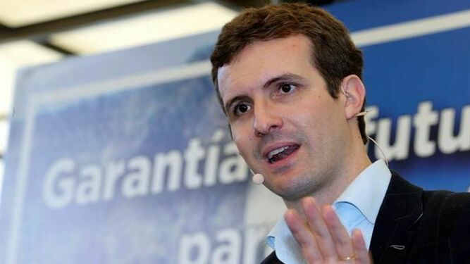
Pablo Casado también critica al Papa Francisco
Hoy quisiera aplicar aquella reflexión de antaño, con ánimo no hostil sino fraterno, a lo ocurrido con Vox y el PP tras las elecciones. Casado se había dedicado a esa misma política manipuladora durante toda la campaña, tras arrinconar sin ningún miramiento a la línea más moderada de Rajoy-Soraya. Luego se ha puesto de relieve la esterilidad de aquella política y hasta ha hecho añorar a los que él barrió. Pienso que una elemental dignidad debería llevarle a dimitir aunque el partido tenga la nobleza de no pedírselo (o precisamente por eso).

Vox: una gran manipulación
Por otro lado, el discurso de Vox el domingo 28, a eso de las 22 horas, en la plaza Margaret Thatcher era un ejemplo aún más grande de esa manipulación: grandes palabras vacías, grandes promesas estériles, grandes truenos muy sonoros, pero de tormenta seca, muchos adjetivos, muchos gritos y pocas razones.
Típico de todos estos procesos manipuladores es el eslogan aquel de Luis XIV: “el estado soy yo”. Y solo yo. Cataluña somos solo nosotros. España somos solo nosotros, o “los verdaderos vascos” de Arzalluz...
Y si España somos “solo nosotros”, desde este punto de partida tan equivocado se sigue que hay que expulsar a todos los millones de seres humanos que podrán estar en este territorio pero “no son España”. De ahí la propuesta final de aquel discurso: “vamos a pasar de la resistencia a la reconquista”. Me pregunto asombrado cómo hoy, en el siglo XXI, se puede hablar de esa manera, como si sus 24 diputados fueran exactamente la victoria de Don Pelayo en Asturias hace doce siglos.
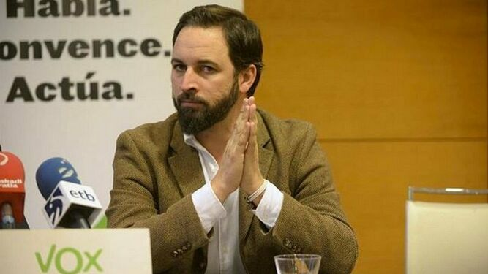
Abascal el de Vox
Y más aún cuando lo que está diciendo el pueblo es simplemente esto otro: España somos todos (o Cataluña somos todos) y por tanto mandamos que os entendáis dialogando entre todos. La postura de “con este NI HABLAR” (no ya que “hemos hablado y no hemos podido entendernos”, sino que ni quiera hemos intentado hablar), y eso de los “cordones sanitarios”…, esa postura solo denota unos niveles mínimos de humanidad.
Pero como ya enseñaba Pablo de Tarso, el género humano solo tiene un único mandamiento moral que no es ser más grande, ni ser más guapo ni ser más patriota: es, simplemente, convivir. Y convivir todos. Eso hace que la igualdad sea, a la vez, la palabra más y más humana. Y para poder cumplir ese mandamiento necesitamos dos manos: la político-económica y la de la espiritualidad interior. Hace poco apareció esa palabra vacía: “populismos”, que no acaba de tener contenido pero lleva una envoltura negativa que la hace muy útil para desautorizar sin necesidad de argumentos. Creo que no era necesaria: ya antes de ella nuestro lenguaje había distinguido entre democracia (poder del pueblo) y demagogia (manipulación o conducción del pueblo: eso de “llevárselo al río” como en el romance de García Lorca).

Democracia vs demagogia
La gran enfermedad de nuestra democracia es que está siendo sustituida por la demagogia. Y estas líneas quisieran ser una apelación, una súplica A TODOS, para que intentemos dialogar entre todos sin condiciones previas y sin adjetivos descalificativos, pero con hechos y con razones.
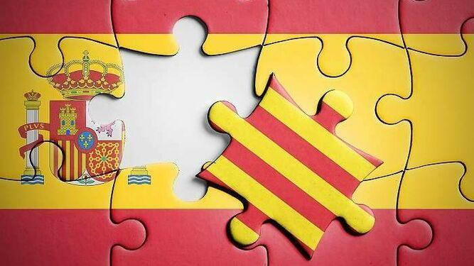
Carta a los españoles desde Cataluña
Si eso fuera adelante (o quizá para que pueda ir adelante) veo urgentes dos cosas: un cambio en nuestra ley electoral que la haga más justa. Que no resulte que a unos les basta con cinco mil votos para obtener un escaño, mientras otros necesitan cincuenta mil, como antaño le ocurrió tantas veces a Izquierda Unida.
Y en segundo lugar: una ley de educación, fruto de un acuerdo donde todos habrán de ceder, y que se convierta luego en un pacto de estado. Porque nuestra educación está padeciendo mucho con eso de cambiarla según cambian los gobiernos. Esa falta de auténtica educación es lo que hace al pueblo tan manejable. Ya lo escribí otra vez: “democracia sin educación es dictadura de algún bribón".
https://www.religiondigital.org/miradas_cristianas/MANIPULAR-PUEBLO-religion-iglesia-elecciones-vox-pp-unidad-cataluna-espana-educacion-ley-electoral_7_2117258261.html?utm_source=dlvr.it&utm_medium=twitter

